Dok.ID: 41615

Höft Barn – Skelettskada, luxation

Metodbok Konventionell röntgen
Gemensam rutin för att utföra undersökning på ett säkert och enhetligt sätt.

Förändringar sedan föregående version
Tillägg: Att undersökningen utförs alltid med hela bäckenet även om remittenten önskar hö eller vä höft.

Inför undersökningen
Frågeställning | - Luxation  - Skelettskada
Strålskydd | Blyskydd över gonader på pojkar.  Undantag:  Vid 1:a-gångsundersökning – inget blyskydd på bäckenfrontalen.  Vid fortsatta kontroller – blyskydd på båda projektionerna.  För övriga strålskyddsregler se kapitel 4.2 och 5.1 i  Strålskydd vid undersökningar och behandlingar med röntgenstrålning
Arbetsplats | Adora  T3
Detektor | Anpassad efter patientens storlek.  Inget raster på barn under 20 kg.
Bildtagning | - Bäcken frontal  - Lauenstein  Undersökningen utförs alltid med hela bäckenet även om remittenten önskar hö eller vä höft.

Bildtagning
Bäckenfrontal | Inåtroterade ben, benen ska ligga symmetriskt och parallella.  Centrera cirka 2-3 cm ovan symfysen.  Hela bäckenet med på bilden.  Utan blyskydd vid 1:a-gångs-undersökning.  Med blyskydd vid fortsatta kontroller.  Kriterier  Bilden ska vara rak. | Bäckenfrontal  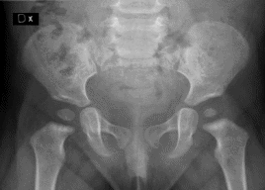
Lauenstein  Eller Axial om patienten inte klarar Lauenstein | Fotsulorna mot varandra.  Benen utåtroterade, använd snedkuddar som stöd.  Centrera så att båda höfterna är med på bilden.  Övre delen av bäckenskovlarna behöver inte vara med.  Blyskydd över gonader på pojkar.  Kriterier | Lauenstein  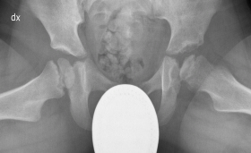
 | Bilden ska vara rak.

